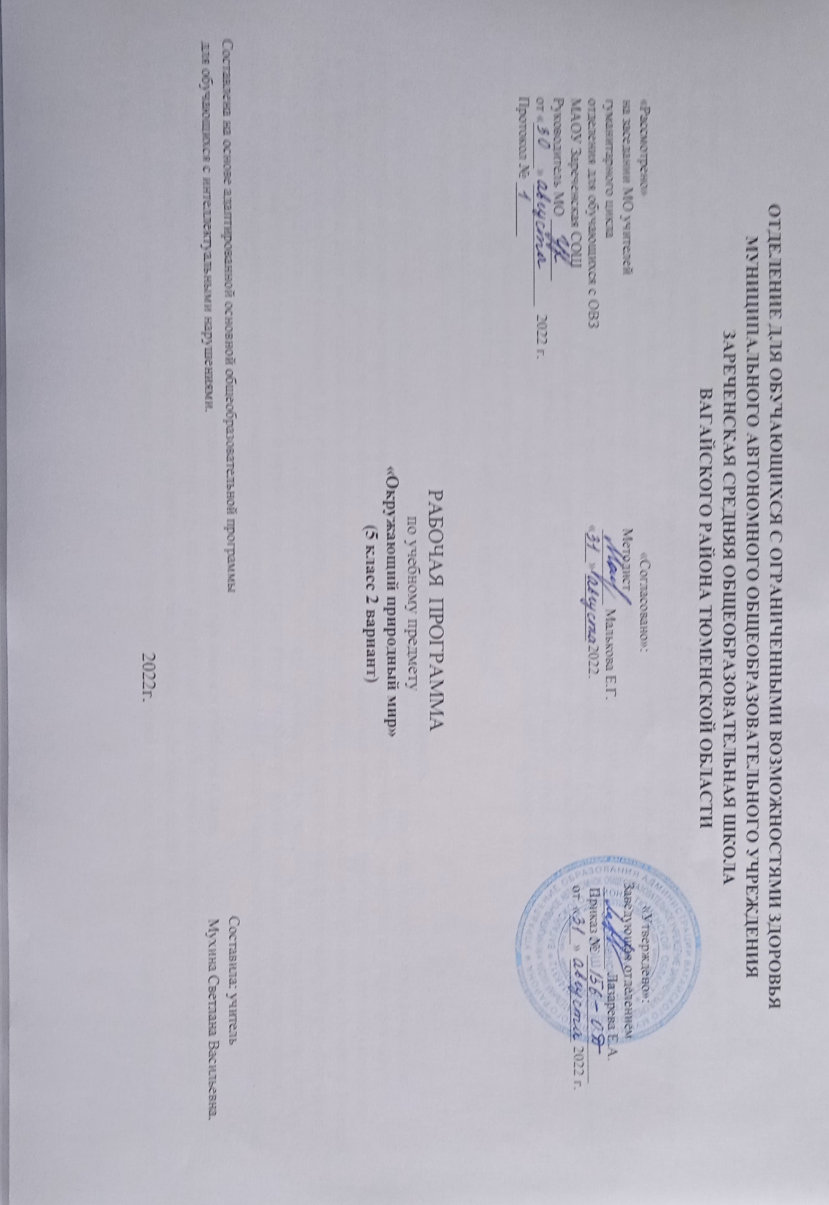
1.Пояснительная записка.
Адаптированная рабочая программа по учебному предмету «Окружающий природный мир» 5 класс 2 вариант ФГОС образования обучающихся с интеллектуальными нарушениями разработана на основании следующих нормативно-правовых документов:
1.Федеральный закон «Об образовании в Российской Федерации» от 29.12.2012 №273-ФЗ.
2.Приказ Министерства образования и науки Российской Федерации от 19.12.2014 №1599 «Об утверждении федерального государственного образовательного стандарта образования обучающихся с умственной отсталостью (интеллектуальными нарушениями)».
3.Учебный план отделения для обучающихся с ОВЗ МАОУ Зареченская СОШ.
4. Адаптированная образовательная программа отделения для обучающихся с ОВЗ МАОУ Зареченская СОШ.
Важным аспектом обучения детей с умеренной, тяжелой, глубокой умственной отсталостью и с ТМНР является расширение представлений об окружающем природном мире. Подобранный программный материал по предмету «Окружающий природный мир» рассчитан на формирование у обучающегося представлений о природе, её многообразии, о взаимосвязи живой, неживой природы и человека. Цель обучения – формирование представлений о живой и неживой природе, о взаимодействии человека с природой, бережного отношения к природе. Основными задачами программы являются:
- формирование представлений об объектах и явлениях неживой природы,
- формирование временных представлений,
- формирование представлений о растительном и животном мире.
2.Общая характеристика предмета.
Важным аспектом обучения детей с интеллектуальными нарушениями является расширение представлений об окружающем их природном мире. Подобранный программный материал по предмету «Окружающий природный мир» рассчитан на формирование у обучающихся представлений о природе, её многообразии, о взаимосвязи живой, неживой природы и человека. Для обучения создаются такие условия, которые дают возможность каждому ребенку работать в доступном темпе, проявляя возможную самостоятельность. Учитель подбирает материал по объему и компонует по степени сложности, исходя из особенностей развития каждого ребенка. В процессе урока учитель использует различные виды деятельности: игровую (сюжетно-ролевую, дидактическую, театрализованную, подвижную игру), элементарную трудовую (хозяйственно-бытовой и ручной труд), конструктивную, изобразительную (лепка, рисование, аппликация), которые будут способствовать расширению, повторению и закреплению представлений. Дидактический материал подобран в соответствии с содержанием и задачами урока-занятия, с учетом уровня развития детей.
3.Описание места учебного предмета в учебном плане.
В Федеральном компоненте государственного стандарта окружающий природный мир обозначен как самостоятельный предмет «Окружающий природный мир», что подчеркивает его особое значение в системе образования детей с ОВЗ.
Предмет «Окружающий природный мир» входит в предметную область «Окружающий природный мир» и рассчитан на 2 часа в неделю, 68 часов в год.
Предмет | Количество часов в неделю | год
Окружающий природный мир | 2 | 68
4.Личностные и предметные результаты освоения учебного предмета.
1.Ожидаемые предметные результаты.
Основным ожидаемым результатом освоения обучающимися АООП является развитие жизненной компетенции, позволяющей достичь максимальной самостоятельности (в соответствии с их психическими и физическими возможностями) в решении повседневных жизненных задач, включение в жизнь общества через индивидуальное поэтапное и планомерное расширение жизненного опыта и повседневных социальных контактов.
1) Представления о явлениях и объектах неживой природы, смене времен года и соответствующих сезонных изменениях в природе, умение адаптироваться к конкретным природным и климатическим условиям.
- Интерес к объектам и явлениям неживой природы.
- Представления об объектах неживой природы: (вода, воздух, земля, лес, луг, река, др.)
- Представления о временах года, характерных признаках времен года, погодных изменениях, их влиянии на жизнь человека.
- Умение учитывать изменения в окружающей среде для выполнения правил жизнедеятельности, охраны здоровья.
2) Представления о животном и растительном мире, их значении в жизни человека.
- Интерес к объектам живой природы.
- Представления о животном и растительном мире: (растения, животные, их виды, понятия «полезные» , «вредные», «дикие» ,«домашние» и др.).
- Опыт заботливого и бережного отношения к растениям и животным, ухода за ними.
- Умение соблюдать правила безопасного поведения в природе (в лесу, у реки и др.).
3) Элементарные представления о течении времени.
- Умение различать части суток, дни недели, месяцы, их соотнесение с временем года.
- Представления о течении времени: смена событий дня, суток, в течение недели и т.д.
2.Ожидаемые личностные результаты
- основы персональной идентичности, осознание своей принадлежности к определенному полу, осознание себя как «Я»
- развитие этических чувств, доброжелательности и эмоционально-нравственной отзывчивости, понимания и сопереживания чувствам других людей
- наличие мотивации к труду, работе на результат
- формирование социально ориентированного взгляда на окружающий мир в его органичном единстве и разнообразии природной и социальной частей
- развитие навыков сотрудничества с взрослыми и сверстниками в разных социальных ситуациях, умения не создавать конфликтов и находить выходы из спорных ситуаций
3.Планируемые результаты сформированность базовых учебных действий.
- принимать цели и произвольно включаться в деятельность;
- следовать предложенному плану и работать в нужном темпе;
- фиксирует взгляд на изображении;
- фиксирует взгляд на экране монитора.
- понимает инструкцию по пиктограммам;
- выполняет стереотипную инструкцию (отрабатываемая с конкретным учеником);
- формирование умения ориентироваться в режиме дня,
- выполняет действие способом рука-в-руке;
- способен удерживать произвольное внимание на выполнении посильного задания 3-4 мин.
- при организующей, направляющей помощи способен выполнить посильное задание от начала до конца.
5.Содержание учебного предмета.
Программа представлена следующими разделами:
- «Животный мир»,
- «Растительный мир»,
- «Временные представления»,
- «Объекты неживой природы».
Формы организации учебных занятий: индивидуальная форма обучения (организация самостоятельной работы).
Виды уроков:
1) традиционные,
2) нетрадиционные.
Основные виды учебной деятельности:
1.Слушание объяснений учителя.
2.Выполнение заданий по разграничению понятий.
3.Наблюдение за демонстрациями учителя
4.Наблюдение
5.Просмотр учебных фильмов.
6.Работа с раздаточным материалом.

6.Календарн6о-тематическое планирование.
№ | Тема урока | Часы | Дата проведения
 |  |  | План | Факт
1 | Сезонные изменения в природе. Влияние солнца на смену времен года. | 1
2 | Сутки. Восход и закат Солнца. Долгота дня летом и зимой. Осенние месяцы. | 1
3 | Времена года. Осень. Растения осенью. | 1
4 | Растения поля. Растения сада. Овощи. | 1
5 | Времена года. Осень. Растения осенью. Растения леса. | 1
6 | Времена года. Осень. Животные осенью. | 1
7 | Времена года. Осень. Занятия людей осенью. Осенние полевые работы. | 1
8 | Съедобные злаки. | 1
9 | Неживая природа. Почва. | 1
10 | Неживая природа. Почва. Состав почвы. | 1
11 | Неживая природа. Почва. Песок. | 1
12 | Неживая природа. Почва. Глина. | 1
13 | Неживая природа. Почва. Камни. | 1
14 | Обобщающее занятие по теме: «Почва. Состав почвы». | 1
15 | Неживая природа. Почва. Рельеф земной поверхности. | 1
16 | Живая природа. Растения. Многообразие растений. | 1
17 | Сравнение растений. | 1
18 | Живая природа. Растения. Группы растений. | 1
19 | Живая природа. Растения. Части растений. Корни, стебли. | 1
20 | Времена года. Поздняя осень. Изменения в живой и неживой природе. | 1
21 | Живая природа. Растения. Части растений. Листья, цветы. | 1
22 | Живая природа. Растения. Части растений. Закрепление. | 1
23 | Живая природа. Растения. Растения сада. Деревья. | 1
24 | Живая природа. Растения. Растения сада. Ягодные кустарники. | 1
25 | Живая природа. Растения. Деревья лиственные и хвойные. | 1
26 | Живая природа. Парки. Растения парка поздней осенью. | 1
27 | Живая природа. Растения. Плоды и семена. | 1
28 | Живая природа. Растения. Овощи в питании человека. | 1
29 | Живая природа. Растения леса. Для чего используют древесину. | 1
30 | Живая природа. Растения. Огород. | 1
31 | Живая природа. Растения сада. Виды садовых растений. | 1
32 | Живая природа. Растения культурные и дикорастущие. | 1
33 | Живая природа. Лекарственные растения. | 1
34 | Живая природа. Красная книга. Растения и животные Красной книги. | 1
35 | Времена года. Зима. Изменения в живой и неживой природе зимой. | 1
36 | Времена года. Зима. Растения зимой. Зимние полевые работы. | 1
37 | Времена года. Зима. Растения зимой. Закрепление. | 1
38 | Времена года. Зима. Животные зимой. | 1
39 | Времена года. Зима. Животные зимой. Закрепление. | 1
40 | Времена года. Зима. Занятия людей зимой. | 1
41 | Обобщающее занятие. Времена года. Зима. | 1
42 | Обобщающее занятие по теме"Времена года. Зима". | 1
43 | Живая природа. Животные. Дикие и домашние животные. | 1
44 | Домашние животные. Многообразие домашних животных. | 1
45 | Домашние животные. Лошади. | 1
46 | Домашние животные. Коровы. | 1
47 | Домашние животные. Свинья. | 1
48 | Домашние животные. Овца. | 1
49 | Птицы. Строение птиц. Многообразие птиц. | 1
50 | Птицы. Защитники растений. | 1
51 | Водоплавающие птицы. | 1
52 | Дикие птицы. Утка. Гусь. Лебедь. | 1
53 | Домашние птицы. Утки и гуси. | 1
54 | Сходство и различие диких и домашних птиц. | 1
55 | Домашние птицы. Куры. | 1
56 | Времена года. Сезонные изменения в природе весной. | 1
57 | Времена года. Весна. Растения весной. | 1
58 | Времена года. Весна. Животные весной. | 1
59 | Времена года. Весна. Занятия людей весной. Весенние полевые работы. | 1
60 | Живая природа. Насекомые. | 1
61 | Пчелы. Продукты пчеловодства. | 1
62 | Человек. Мозг человека. | 1
63 | Человек. Сравнение мозга человека и животных. | 1
64 | Человек. Строение мозга человека. | 1
65 | Человек. Будь осторожен! | 1
66 | Человек. Режим дня. | 1
67 | Времена года. Лето. Сезонные изменения в природе летом. Растения летом. Животные летом. | 1
68 | Времена года. Лето. Занятия людей летом. Летние полевые работы.. | 1
7.Описание материально – технического обеспечения образовательной деятельности.
Материально-техническое обеспечение предмета включает: объекты природы:(камни, почва, семена, комнатные растения и другие образцы природного материала в т.ч. собранного вместе с детьми в ходе экскурсий); Наглядный изобразительный материал (видео, фотографии, рисунки для демонстрации обучающимся); муляжи овощей, фруктов; пиктограммы с изображениями действий, операций по уходу за растениями, животными; различные календари; изображения сезонных изменений в природе; рабочие тетради с различными объектами природы для раскрашивания, вырезания, наклеивания и другой материал; обучающие компьютерные программы, способствующие формированию у детей доступных представлений о природе; аудио- и видеоматериалы; живой уголок, аквариум, огород, теплица и др.

